13.04.2020

Дисциплина: Иностранный язык в профес. деятельности.

Группы - 21,19(2 курс)

Письмо-жалоба и письмо-извинение на английском языке: правила написания формальных текстов
Complaint letter and Letter of apology.
Как писать письмо-жалобу и письмо-извинение на английском языке
Составление формальных писем — задача непростая, особенно когда приходится писать их на английском языке. Но есть способ сделать это быстро и просто — использовать готовые шаблоны фраз.Сегодня мы рассмотрим, как писать письмо-жалобу и письмо-извинение на английском языке и какие фразы для этого использовать. Также рассмотрим образцы этих писем на английском, чтобы по ним вы смогли написать свое письмо.
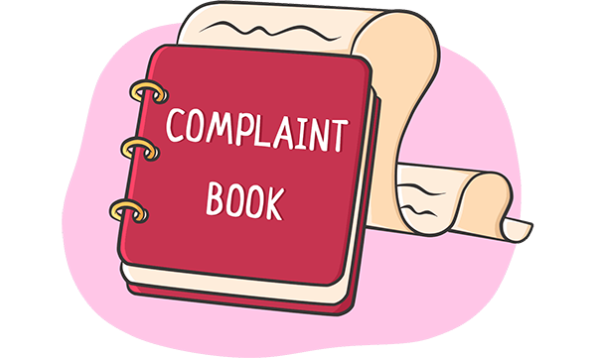

Письмо-жалоба на английском языке. Letter of complaint
Как следует из названия, письмо-жалобу на английском языке мы пишем, когда чем-то недовольны. Например, мы хотим обратить внимание руководства на некачественное обслуживание, некорректное поведение сотрудника или жалуемся на некачественный товар.
По сравнению с другими видами писем letter of complaint — самое эмоциональное письмо. Чаще всего оно окрашено негативными эмоциями: недовольством, раздражением, злостью. Тем не менее не следует во всех красках и ярких эпитетах описывать свое недовольство и уж точно не следует опускаться до грубостей и оскорблений. Letter of complaint относится к формальному виду писем, поэтому и тон должен сохраняться официальный. Согласитесь, вряд ли найдется человек, который захочет читать письмо, полное личных оскорблений, и после этого решать возникшую проблему.
Если цель вашей жалобы — обратить внимание на некоторые недостатки, то лучше сохранять нейтральный тон повествования. В случае же серьезных претензий следует придерживаться настойчивого, иногда даже требовательного тона. Давайте посмотрим, какие фразы мы будем использовать в таких письмах.
- Прежде чем приступить к самому письму, мы должны поздороваться с человеком. Используйте для этого следующие фразы:
Фраза | Перевод
Приветствие
Dear Mr. Smith, | Уважаемый мистер Смит,
Dear Mrs./Ms. Smith, | Уважаемая миссис/мисс Смит,
Dear Sir/Madam, | Уважаемый(-ая) сэр/мадам,
- В первом абзаце письма следует указать суть вашей жалобы: что произошло, когда и где. Для этого вам могут понадобиться следующие выражения:
Фраза | Перевод
Нейтральный тон
I am writing in connection with... | Я пишу в связи с...
I am writing on account of... | Я пишу относительно...
I am writing on the subject of... | Я пишу по причине...
I am writing to complain about... | Я пишу, чтобы выразить недовольство...
I am writing to draw your attention to... | Я пишу, чтобы привлечь Ваше внимание к...
Настойчивый тон
I am writing to express my strong dissatisfaction at... | Я пишу, чтобы выразить крайнее недовольство...
I feel I must complain about... | Я должен выразить свое недовольство...
I was appalled at... | Я был потрясен... / Меня привело в ужас...
I wish to bring to your attention to a problem which arose due to... | Я хотел бы привлечь Ваше внимание к проблеме, которая возникла из-за...
I wish to express my disgust at... | Я хотел бы выразить сильное возмущение...
I wish to express my unhappiness with... | Я хотел бы выразить свое недовольство...
- В основной части вы сообщаете более детально причины вашего негодования. При этом вы должны обосновать свое мнение, например, почему вы считаете, что ваша покупка не соответствует качеству, в чем именно выражалось некорректное поведение продавца и т. д.
- В заключении необходимо объяснить, как бы вы хотели разрешить ситуацию. Например: предложить меры, которые могут быть приняты в отношении недобросовестного сотрудника, попросить заменить некачественный товар или возместить его стоимость, или, возможно, вам важно просто услышать извинение. В этой части используйте такие слова и выражения:
Фраза | Перевод
Нейтральный тон
I assume we can sort this matter out amicably. | Я предполагаю, что мы можем разрешить эту ситуацию мирным путем.
I hope the situation will improve. | Я надеюсь, что ситуация улучшится.
I hope you will deal with this matter as quickly as possible. | Я надеюсь, что Вы решите эту ситуацию как можно скорее.
I hope you will resolve this matter quickly. | Я надеюсь, что Вы быстро разрешите эту ситуацию.
I trust the matter will be resolved. | Я надеюсь, этот вопрос будет разрешен.
Настойчивый тон
I demand... | Я требую...
I hope I will not be forced to take further action. | Я надеюсь, что мне не придется принимать дальнейшие меры.
I insist upon... | Я настаиваю на том, чтобы...
...otherwise I will be forced to take the matter further. | ...иначе я буду вынужден принять дальнейшие меры.
...or I shall be forced to take legal actions. | ...или я буду вынужден обратиться в суд.
- В конце письма не забудьте попрощаться. Используйте для этого выражения:
Фраза | Перевод
Прощание
Yours sincerely, (your full name) | C уважением, (ваше имя и фамилия)
Yours faithfully, (your full name) | C уважением, (ваше имя и фамилия)
Если в приветственной части вы обращались к человеку по имени, например, Dear Mr. Smith, следует использовать фразу Yours sincerely. Если ваше письмо начиналось со слов Dear Sir/Madam, необходимо закончить его словами Yours faithfully.
Итак:
Как написать письмо-жалобу на английском: план, структура и вспомогательная лексика
Некачественное обслуживание в гостинице или ресторане, бракованный товар, опоздавший на несколько часов курьер – причины для написания жалобного письма могут быть разными. И чтобы сотрудники иностранных фирм имели возможность понять суть предъявляемой претензии, письмо должно непременно быть написано на английском языке. Разберемся, как писать подобное послание.
План и структура
При написании любого формального письма необходимо придерживаться определенного плана. Для жалобы на английском языке он состоит из следующих пунктов:
- Шапка с данными отправителя и получателя.
- Обращение к получателю.
- Информация о приобретенном товаре/ полученной услуге.
- Изложение проблемы.
- Предложение решения.
- Прощание и подпись.
При этом структура письма подразумевает наличие всего одного абзаца основной части, включающей пункты 3-5. Рассмотрим подробнее каждую часть письма.
Что писать: Начинать complaint letter следует с указания имен и контактов адресата и отправителя. Свои данные следует разместить справа, а данные того, кому направлена жалоба, слева.
В случае если имя получателя претензии неизвестно, можно ограничиться указанием названия организации. Далее нужно написать дату отправки послания и, отступив строчку, перейти к приветствию.
Выглядеть правильно оформленная шапка должна следующим образом:
Фразы, которые могут понадобиться при написании письма: Dear ; Dear Sir/Madame (если имя неизвестно)
Внимание: По правилам формального английского, если после приветствия поставить запятую, то она должна быть и в прощальной фразе, и наоборот. Оба варианта, с запятыми и без них, допустимы.

Подробное описание объекта жалобы
Что писать: Данная часть является введением письма. В ней нужно рассказать о приобретенном товаре или полученной услуге, на которые предстоит жаловаться. Информация должна быть четкой и детальной, не лишним будет приложить какие-либо документы, например, номер заказа или брони, копию чека.
Обязательно нужно указать дату покупки товара/ посещения заведения и потраченную сумму. Можно начинать письмо как в позитивно-информационном ключе («Я купил/ посетил»), так и сразу переходя к делу («Я обращаюсь с жалобой»).
Как написать письмо на английском языке
Все письма в английском языке делятся на формальные или деловые (письма заказчикам, клиентам, поставщикам, письмо-резюме, письмо-жалоба) и неформальные или личные (друзьям, родственникам). По форме и структуре деловые и личные письма практически не отличаются, разница лишь в стилистике написания.
Виды и правила написания формальных писем
Существует несколько видов формальных писем: письмо-просьба, сопроводительное письмо, письмо-напоминание, благодарственное письмо, письмо-жалоба, письмо-резюме, письмо-запрос, меморандум и т. д. Отдельным направлением является деловая электронная переписка.
В свою очередь все вышеперечисленные письма делятся на те, что требуют ответа и нет, а также на регламентированные и нерегламентированные.
В деловой переписке существует ряд ограничений, например, на использование сокращений и смайлов — исключения есть только для электронных писем. К тому же, вы должны быть уверены, что получатель понимает эти сокращения.
Так же не стоит начинать или заканчивать деловую переписку словами сожаления — поприветствуйте адресата и упомяните несколько позитивных моментов.
Всегда пишите о вложенных в письмо файлах, если такие сопроводительные документы имеются.
Неформальные письма
Существуют благодарственное письмо, письмо-поздравление и письмо-рекомендация. В личной переписке нет ограничений — вы можете свободно выражать свои мысли, используя неформальные фразы, смайлы, сокращения и т. д.
Общая структура письма на английском языке
1 блок. В верхнем правом углу укажите дату и адрес отправителя. Также можно добавить эмблему компании, герб и реквизиты, если письмо носит формальный характер.
2 блок — приветствие. Если письмо формальное, начните его с фразы «Dear Mr/Mrs + фамилия адресата». «Dear + имя» — неформальное обращение. Если не знаете имени или фамилии адресата, обратитесь к нему, начиная с фразы «Dear Sir/Madam/Miss…». После обращения ставьте запятую и приступайте к телу письма.
3 блок — тело письма.
— Вводная фраза. Начните с фразы, которая объясняет цель вашего письма: поблагодарите за предыдущее письмо адресата, извинитесь, если не писали долгое время, упомяните факт из предыдущего письма, если пишите знакомым.
— Основной текст. В этой части раскройте суть, проблему и все аспекты вашего письма. Будьте кратки и лаконичны, если письмо носит формальный характер.
— Дополнение. Здесь вы можете написать пожелания, оставить рекомендации или посоветовать что-либо.
Письмо жалоба на английском примеры — Твой юрист
Письмо-жалоба на английском языке, не смотря на негативное содержание, должна быть составлена в укоризненно вежливой форме. Писать жалобы нужно предельно аккуратно, чтобы из смысла письма читателю стало ясно, что вы просто хотите донести до него определённую информацию, а не поругаться.
Давайте рассмотрим примеры таких писем с переводом.
Совет: не забывайте о полагающейся в начале письма форме обращения, подпишите письмо, укажите свой полный адрес, чтобы вам могли прислать ответ. Не забудьте об адресе, даже если вы отсылаете письмо через электронную почту (возможно, вам ответят через обычную).
On July 6 I bought a refrigerator at your shop, 30 Park Avenue. Unfortunately, your product has not performed well, it was already broken. I am disappointed because I can’t use it. To resolve the problem I would appreciate if you could make a refund or exchange the product. I look forward to your reply and resolution to my problem.
Давайте изучим перевод данной жалобы.
«Уважаемый Мистер Берксон,
6 июля я купил холодильник в Вашем магазине, располагающемся на Парк Авеню 30. К сожалению, Ваш товар не работал, он уже был сломан. Я расстроен, т.к. не могу его использовать. Я буду благодарен, чтобы для решения проблемы Вы сделали возврат средств или обмен товара. Я жду Вашего ответа и разрешения моей проблемы.
Посмотрите ещё один пример письма-жалобы, обратите внимание, каким образом недовольный клиент даёт понять директору магазина, что с ответом не стоит затягивать.
On September 23 I contacted your service center, 83 Baker Street, to repair a TV. The TV still does not work properly and I was billed the full amount for repair. Enclosed the copies of guarantees and checks. I look forward to your reply and will wait until September 30 before seeking help from a consumer protection agency.
«Уважаемый Мистер Миллер,
23 сентября я обратился по поводу ремонта телевизора в Ваш сервисный центр на 83 Бэйкер Стрит. Телевизор до сих пор не работает должным образом, а мне предоставили счёт за полный ремонт. В приложении копии гарантии и чеки. Я жду Вашего ответа и буду ожидать до 30 сентября перед тем, как искать помощи в Обществе защиты прав потребителей.
Совет: сохраните копию отосланного Вами письма.
Следующее письмо-жалоба на английском было написано недовольным клиентом ресторана.
I dined with my family at your restaurant on 1 st October at 9.00 pm. We were planning to enjoy our dinner and to celebrate an important for us event.
I should tell you that our visit to your restaurant was very disappointing. The waiter (tall red-haired man) was very unfriendly, he didn’t answer our questions and was very rude.
He dared to make improper comments which was very outrageous.

Образец письма-жалобы на английском языке:
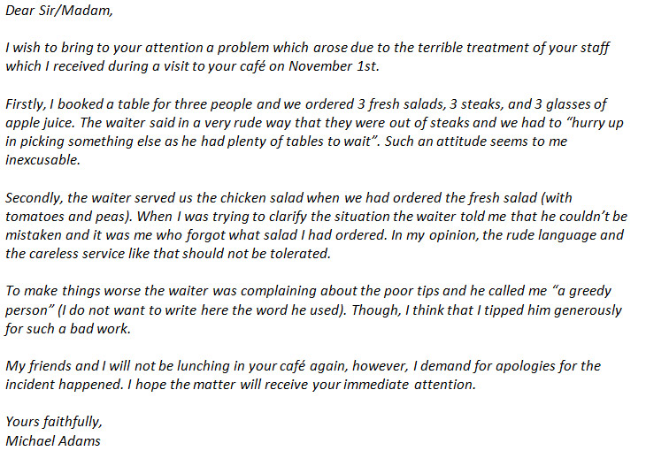
Письмо-извинение на английском языке. Letter of apology
Letter of apology (письмо-извинение) на английском языке мы пишем, когда в чем-то провинились. Причин для извинения может быть великое множество, начиная от опоздания на обед с другом и заканчивая задержками поставок для крупной компании.
Извинительные письма бывают двух видов: формальные и неформальные. Между ними есть существенная разница. Формальные письма мы пишем для извинения перед официальными организациями и учреждениями. В них необходимо придерживаться строгих правил: использовать деловой язык, вежливые обращения, полные формы слов. Неформальные письма могут содержать разговорные выражения, сокращенные формы слов и т. д., ведь такие письма адресованы друзьям и знакомым. Давайте посмотрим, какие фразы используются в таком письме.
- Как и все письма, letter of apology начинается с приветствия. Оно может быть формальным и неформальным:
Фраза | Перевод
Формальное приветствие
Dear Mr. Green, | Уважаемый мистер Грин,
Dear Mrs./Ms. Green, | Уважаемая миссис/мисс Грин,
Dear Sir/Madam, | Уважаемый(-ая) сэр/мадам,
Неформальное приветствие
Dear John/Dad, | Дорогой Джон/папа,
Dear Mom/Kate, | Дорогая мама/Кейт,
- В первом абзаце извинительного письма необходимо указать, за что вы извиняетесь: рассказать, что произошло, когда и где. В этом вам помогут следующие фразы:
Фраза | Перевод
Формальное извинение
I am writing to apologize for... | Я пишу, чтобы извиниться за...
I cannot apologize enough for... | Я не могу подобрать нужные слова, чтобы принести свои извинения за...
I must apologize for... | Я должен извиниться за...
I must apologize profusely for... | Я приношу Вам свои искренние извинения за...
Please accept my sincerest apologies for... | Пожалуйста, примите мои искренние извинения за...
Неформальное извинение
I can’t describe how sorry I am and how guilty I feel. | Я не могу описать, как мне жаль и каким виноватым я себя чувствую.
I hope you will understand when I say that... | Я надеюсь, ты поймешь, когда я скажу, что...
I owe you an apology for... | Я должен извиниться перед тобой за...
I’m so sorry if I upset you in any way... | Прошу прощения, если я тебя чем-то обидел...
I’m sorry for... | Прошу прощения за...
What can I say, except that I ‘m sorry. | Что я могу сказать, кроме как «извини».
- В основной части объясните причины, из-за которых сложилась подобная ситуация, акцентируйте внимание на том, что вы действительно сожалеете о случившемся.
- В заключении письма-извинения на английском языке следует еще раз извиниться. В этой части вы можете написать, что вы хотели бы загладить свою вину, вы надеетесь, что ситуация разрешится, вопрос уладится, обещание выполнится и т. д. Используйте для этого такие фразы:
Фраза | Перевод
Формальное извинение
I hope my apologies will be accepted. | Я надеюсь, что мои извинения будут приняты.
I hope you will accept my apologies. | Я надеюсь, что Вы примите мои извинения.
Once again, sincerest apologies for... | Еще раз прошу принять мои искренние извинения за...
Неформальное извинение
I ask for your understanding in this matter. | Я прошу твоего понимания в этом деле.
I beg you to forgive me for... | Я умоляю простить меня за...
I can’t tell you how sorry I am. | Не могу выразить словами, как сильно я сожалею.
I hope you believe me when I say how sorry I am. | Надеюсь, ты поверишь, что я очень сожалею о случившемся.
There is no excuse for ... and I hope you’ll forgive me. | Нет никаких оправданий за ... и я надеюсь, что ты меня простишь.
- Завершающий этап — это прощание. Оно должно соответствовать стилю письма, соответственно, быть формальным или неформальным.
Фраза | Перевод
Формальное прощание
Yours sincerely, (your full name) | C уважением, (ваше имя и фамилия)
Yours faithfully, (your full name) | C уважением, (ваше имя и фамилия)
Неформальное прощание
Yours, (your name) | Твой(-я), (ваше имя)
Love, (your name) | С любовью, (ваше имя)
Best wishes/regards, (your name) | С наилучшими пожеланиями, (ваше имя)

1.Образец формального письма-извинения на английском языке:
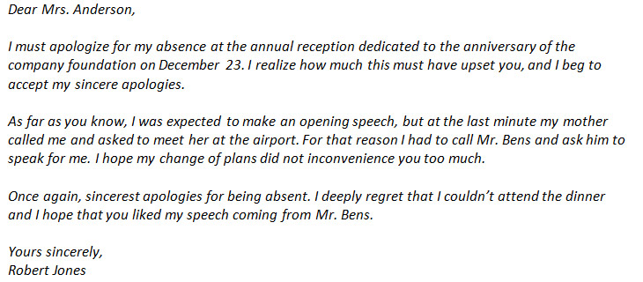
2.Образец неформального письма-извинения на английском языке:
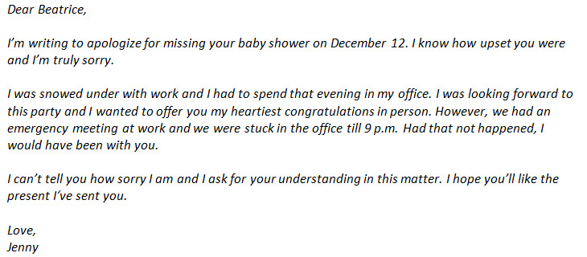
Теперь у вас есть четкое понимание того, как писать письмо-жалобу и письмо-извинение на английском языке. Пользуйтесь предложенными нами фразами и образцами писем, и все получится.
Дом. зад-е:
1.Выписать и выучить основные фразы данные в таблицах.
2.Перевод двух последних образцов извинительных писем :формального и неформального.
3.Составить свое письмо-жалобу или письмо-извинение в формальной форме.

